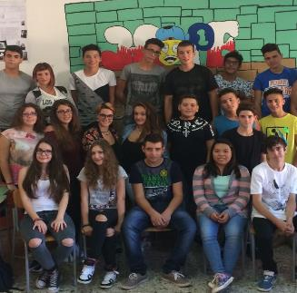
Giornalino scolastico ipertestuale

Classe I D dicembre 2016

IN QUESTO NUMERO:
EDITORIALE: DIRITTI E DOVERI PER UNA SOCIETA’ PIU’ GIUSTA
CRONACA:
- VIVERE L’ASSEMBLEA D’ ISTITUTO
    - Partecipare è condividere
    - La partecipazione democratica nella scuola
- GRAVE INCIDENTE MOTOCICLISTICO A VALDERICE
    - Prudenza e rispetto del codice della strada
- ATTIVITA’ DI CINEFORUM IN AULA MAGNA
    - Contro il cyber-bullismo per il rispetto dell’altro
INCHIESTE:
- LE SETTE REGOLE PER LA TUTELA DELL’AMBIENTE
    - Lo sviluppo sostenibile: un po’ di sana alimentazione …
- LE LEGGI , LE NORME , LE REGOLE
    - Uno sguardo al passato: Le leggi cambiano con la società
    - A scuola … tra regole e regolamenti
    - La parola ai protagonisti: Intervista agli esperti del diritto
    - Uno sguardo all’Europa
- COMPORTAMENTO E ETICA PROFESSIONALE NEI LUOGHI DI LAVORO
    - Le regole in sala, in cucina, in accoglienza turistica

RUBRICHE:
- SPORT E’ VITA
Le regole dello sport e il fair play
- LEGGERE INSIEME
Incontro con un libro ‘’Ciò che inferno non è’’ di A. D’Avenia
- ANGOLO DELLA POSTA
Lettere dalla Francia e dall’Inghilterra
- LA MATEMATICA E LE REGOLE
La matematica non è un’opinione

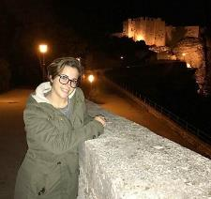

La Costituzione garantisce a ogni cittadino dei diritti sia nei confronti degli altri membri della collettività, sia nei confronti dell’autorità pubblica. Essa si basa su dei principi fondamentali: stabilisce i diritti inviolabili dell’uomo e i doveri inderogabili di solidarietà. In quanto cittadini di domani, gli studenti devono conoscere e riconoscere il valore dei diritti e dei doveri se vorranno creare un futuro fatto di scelte consapevoli e responsabili. A scuola si sperimentano le prime forme di partecipazione democratica. In queste pagine seguirete gli studenti della classe I d nel loro percorso di formazione nell’ambito dell’educazione alla cittadinanza attiva.
Sabrina Perazzin

La redazione
DIRETTORE: Perazzin S.
VICEDIRETTORE: Lombardo G.
SEGRET. DI REDAZIONE: D’Amico L.
ART DIRECTOR: Schifano P.
GRAFICO: Mazzara G.
CAPO REDATTORE: Riggio P.
REDATTORI: Alunni 1D

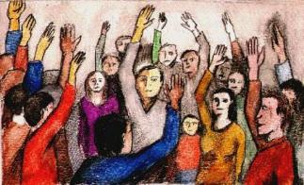
VIVERE L’ASSEMBLEA D’ISTITUTO
Partecipare è condividere

Il 23 novembre 2016 alle ore 8:30 presso il cortile della sede centrale ha avuto luogo l'assemblea degli studenti della nostra scuola.
I rappresentanti di istituto, eletti in seguito alle elezioni svoltesi a ottobre, si sono presentati e hanno subito dato un valore nuovo all'incontro.
Sistemati al primo piano della scalinata esterna e con in mano un microfono, hanno coinvolto tutti i presenti con il loro modo di fare.
Hanno ringraziato per i voti avuti, hanno salutato la nostra dirigente accogliendola con un applauso, hanno iniziato a discutere sulle problematiche emerse nelle varie assemblee di classe che si sono svolte nei giorni precedenti. Molte sono le cose da migliorare e varie sono state le richieste degli studenti: finestre e porte non funzionanti, la mancanza delle lim in ogni aula, le richieste di lavagne bianche e pennarelli per evitare l'uso del gesso.
I rappresentanti hanno invitato poi gli studenti ad acquistare i ticket per il consumo dei panini poiché i fondi raccolti vengono utilizzati dalla scuola per finanziare gite di istruzione e tutto ciò che è utile all'attività didattica.
Anche se una parte degli studenti chiacchierava, le parole dei rappresentanti si sentivano chiaramente e nessuno aveva voglia di andare via in fretta.
I rappresentanti ci hanno fatto capire che tengono molto al benessere degli alunni e di tutti coloro che vivono nella scuola. E’ stata un'occasione per partecipare attivamente, poiché è stata data possibilità a tutti di poter esprimere le proprie opinioni.
Conclusa la discussione sui punti all'ordine del giorno, l'assemblea si è sciolta.

Fazio Alessio
La partecipazione democratica nella scuola
La scuola si è aperta alla partecipazione negli anni settanta, quando, attraverso i cosiddetti decreti delegati, il Governo ha approvato una normativa che consentiva la partecipazione di studenti e genitori alla gestione della scuola. Sono stati istituiti alcuni organi collegiali (ossia composti di molti componenti), come il collegio dei docenti, il consiglio di classe (formato oltre che dai docenti,dai rappresentanti dei genitori e, nelle scuole secondarie di secondo grado, degli studenti); il Consiglio di circolo o d’Istituto (presieduto da un genitore eletto e composto, oltre che dal Dirigente, da rappresentanti dei docenti, del personale non docente, dei genitori e degli studenti, con compiti amministrativi); il Comitato di valutazione dei docenti (formato dal Dirigente e da rappresentanti dei docenti.



GRAVE INCIDENTE MOTOCICLISTICO A VALDERICE

Il giorno 6 Novembre 2016, nei pressi di Valderice, un muratore di 56 anni è morto in un incidente stradale avvenuto sulla statale 187. L'uomo si trovava in sella alla propria moto e mentre stava facendo un sorpasso è finito contro un'auto che andava in senso opposto.
La vittima pur indossando il casco non ha rispettato il segnale di striscia continua che in quel tratto di strada impedisce di effettuare sorpassi. L’alta velocità gli ha impedito di frenare in tempo, andando incontro alla morte. Il conducente dell’auto è stato ricoverato in ospedale con prognosi riservata.

Semplici regole da rispettare sulla strada

Quando si è per strada, a piedi, sulla macchina, in moto, in bici, è molto importante rispettare il Codice della strada. Le regole sono fondamentali, perché a causa di chi non li rispetta, il numero di persone che hanno perso la vita sulla strada, negli ultimi anni, è cresciuto notevolmente. Ricorda: è meglio perdere 5 minuti della tua vita, che perdere la tua vita in 5 minuti.

La regola principale è la PRUDENZA! Ma bisogna rispettare anche altre regole.

- Limite di velocità: rispettare i cartelli con il limite di velocità che si trovano sulla strada.
- Indossare il casco: quando si è a bordo di un motociclo e anche in questo caso non superare il limite di velocità.
- Mettere la cintura di sicurezza: a volte ti salva la vita quando si ha un forte impatto a causa di un incidente.
- Non bere prima di mettersi alla guida: è importante non assumere alcool di nessun genere prima di mettersi alla guida.
- Rispettare i segnali stradali: i cartelli stradali sono molto importanti a tutti noi. (ciclisti, pedoni, automobilisti)

E ANCORA…

Usare le piste ciclabili per chi va in bici, attraversare sulle strisce, rispettare il semaforo, evitare l'uso del telefonino quando si è alla guida, non assumere alcool prima della guida.



Chiara Giacalone

ATTIVITA’ DI CINEFORUM IN AULA MAGNA
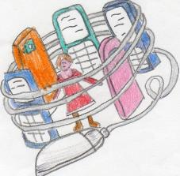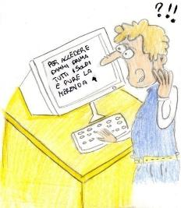
Contro il cyber-bullismo per il rispetto dell’altro
Il 14 novembre 2016 la classe I D in aula magna ha partecipato alla visione di un film sul cyber bullismo, iniziativa promossa dalla Dott.ssa Vulpitta, psicologa presso l’IPSEOA, e dalla Commissione Legalità. Il film raccontava l’esperienza di una ragazza presa di mira sui social, anche dalla sua migliore amica che aveva creato un profilo falso. La ragazza giunge per disperazione a tentare il suicidio ma per fortuna viene fermata in tempo. La sua amica le chiede scusa e l’aiuta a reagire alle violenze fermando i bulli. E’ necessario in queste situazioni affrontare le cose piuttosto che scappare, chiedendo aiuto a chi può davvero dare una mano a superare la paura.

Oggi il 34% del bullismo è cyber-bullismo, una problematica causata da una esagerata aggressività online. Nel Regno Unito hanno svolto una ricerca: su 11.000 ragazzi di età compresa tra gli 11 e i 15 ai quali è stato chiesto se avessero mai ricevuto sms o e-mail offensive o minacciose, l’80% ha riferito che è successo almeno una volta. In Italia, secondo un’indagine nazionale sulla condizione dell’infanzia e dell’adolescenza pubblicate nel 2011, un quinto dei ragazzi ha trovato in internet informazioni false sul proprio conto, con minore frequenza si registrano casi di messaggi, foto o video dai contenuti offensivi o minacciosi ricevuti. Il cyber-bullismo causa alla vittima dei danni psicologici e per il soggetto preso di mira sarà difficile risalire da solo al proprio molestatore. Il cyber-bullismo causa anche cambiamenti negli stili di vita degli adolescenti che vengono influenzati dai bulli, anche per non essere esclusi.

Luca D’Amico


Le sette regole per la tutela dell’ambiente
Non sprecare l’acqua. L’acqua è il nostro “ Oro blu ” , essa non è una risorsa inesauribile. La crescita democrafica, l’aumento dei consumi e l’inquinamento sono tutte cause che hanno fatto saltare il fragile equilibrio idrico in molte parte del globo. Questo potrebbe causare una situazione di “stress idrico”.

Fare la raccolta differenziata. Per evitare sprechi e salvaguardare l’ambiente è fondamentale differenziare correttamente i rifiuti.
Costruire case ecologiche. Nell’edilizia il rispetto per l’ambiente implica costruire ecologiche ed ecosostenibili con l’uso di materiali a basso impatto ambientale e che siano a ciclo continuo di sviluppo.
Creare energia pulita. La natura ha un suo sistema energetico pulito. Gli elementi che utilizza sono l’acqua, il vento, il calore e la luce. Abbiamo cosi diverse forme di energie: energia solare, eolica, idroelettrica, geotermica e termica.

Incrementare la mobilità sostenibile. II livello di inquinamento è ormai allordine del giorno in molte città. I mezzi pubblici sono sempre troppo pochi e troppo pieni. Andare in bici è divento uno sport estremo, l’unica soluzione.
Combattere la deforestazione. Un metodo principale per combattere la deforestazione è aumentare i controlli, identificare tutti i problemi e avere la curiosità di indagare,senza avere paura di ricevere cattive notizie.

Rispettare la fauna. Molto importante è salvaguardare la fauna. Ogni essere vivente dal più piccolo al piu grande è indispensabile per l’equilibrio del ciclo della vita. Molte attivita umane esercitano un forte impatto negativo sull’ambiente è ciò deve essere assolutamente ridotto.

Janeth Ania

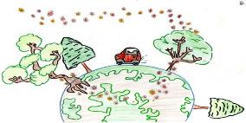

Un pò di sana alimentazione…
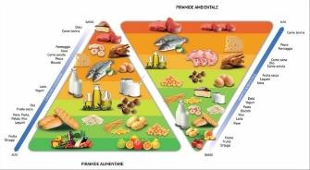

Quante risorse consumiamo per la nostra alimentazione?

La doppia piramide alimentare e ambientale è stata costruita tenendo conto dell’indicatore Ecological Footprint ; ci ricorda che le nostre scelte alimentari hanno un’importanza fondamentale per la nostra salute e per quella dell’ambiente.
Si tratta infatti di un modello alimentare ideato per tutelare la persona e l’ambiente.
Nella doppia piramide si evidenzia il fatto che gli alimenti per i quali è consigliato un consumo maggiore sono quelli che determinano gli impatti ambientali minori, al contrario gli alimenti per i quali vi è un consumo ridotto sono quelli che hanno un maggiore impatto sull’ambiente.
Il BCFN ha analizzato quattro menù settimanali diversi, tutti a livello nutrizionale equilibrato usando proteine sia animali che vegetali. Il menù sostenibile comprende sia la carne che il pesce, predilige la carne bianca ma prevede un consumo bilanciato di proteine di origine vegetale e animale.
Il menù di carne e il menù di pesce prevedono un consumo di proteine di origine animale mentre nel menù vegetariano sono esclusi carne e pesce e le proteine sono di origine animale (formaggio e uova) e vegetale (legumi).
Dal punto di vista economico il menù vegetariano e quello sostenibile hanno gli stessi costi mentre i menù ricchi di proteine di origine animale hanno un costo più elevato. Per fare in modo che le persone abbiano una conoscenza alimentare è importante adottare la visione della doppia piramide per educarli sui benefici che la dieta mediterranea apporta alla salute e all’ambiente.

Rapisardi Martina

15 mila litri di acqua per 1 Kg di carne.
500-4000 mila litri per i Kg di grasso.
Per 1 petto di pollo occorrono 1170 litri di acqua.
Per 1 pacco di pasta:780 litri di acqua.

LE LEGGI, LE NORME, LE REGOLE
UNO SGUARDO AL PASSATO: LE LEGGI CAMBIANO CON LA SOCIETA’
A partire dal secondo millennio a.c. presso le popolazioni più evolute le leggi vengono scritte incise nella pietra, fuse nel bronzo,trascritte sulla pergamena o sulla carta perché potessero essere conosciute da tutti. Le leggi più antiche scritte sono raccolte nel codice del re babilonese Hammurabi, risalenti a più di 3500 anni fa.
Ma furono i Romani a produrre il più articolato corpo di leggi, il Corpus iuris civilis, su iniziativa dell’imperatore Giustiniano nel V secolo d.C. Attualmente in Italia le leggi sono trascritte principalmente in due codici:
- Il codice civile che riguarda il rapporto fra i cittadini o tra i cittadini e la Pubblica amministrazione.
- Il codice penale che riguarda i singoli cittadini da una parte e l’intera comunità dall’altra.
I codici non sono immutabili ma cambiano con il passare del tempo adattandosi alle esigenze delle società.
COME CAMBIA LA LEGGE
Nel passato la legge non era uguale per tutti: per ogni classe sociale essa riservava una punizione diversa. Oggi invece la legge è uguale per tutti ma distingue caso da caso secondo le circostanze e le conseguenze del reato.
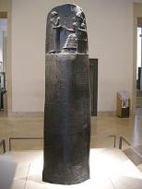
A BABILONIA…
“ Se qualcuno cava un occhio al figlio di un ricco, si caverà il suo occhio. Se spezza un osso di qualcuno, si spezzerà il suo osso. Se qualcuno cava l’occhio di un plebeo o spezza un osso di un plebeo, pagherà una mina d’argento.” (Codice di Hammurabi)
NELL’ANTICA ROMA 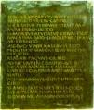
“Se uno ha spezzato un osso a un libero, sarà condannato alla multa di 300 assi; se a uno schiavo, di 150 assi” (Leggi delle XII tavole)
NEL NOSTRO CODICE
“ Chiunque cagiona ad alcuno una lesione personale, dalla quale deriva una malattia nel corpo o nella mente, è punito con la reclusione da tre mesi a tre anni” (Codice penale, titolo XII)GaspareLipari

A SCUOLA … tra regole e regolamenti
Lo Statuto delle studentesse e degli studenti
Lo Statuto delle studentesse e degli studenti è un testo normativo entrato in vigore nel 1998 e modificato nel 2007. Lo Statuto prevede diritti e doveri degli studenti tra i quali il diritto alla partecipazione. Si collega con altre forme rappresentative quali consulte provinciali, comitati studenteschi, Consigli d’Istituto ecc.. La partecipazione attiva rappresenta per i giovani momenti di formazione alla cittadinanza, alla legalità, alla democrazia. Le sanzioni più gravi devono essere decise da un organo collegiale e tendono al recupero dello studente attraverso attività di natura sociale e culturale.
Un patto tra scuola e famiglia
Il Patto educativo di corresponsabilità, introdotto da un decreto nel 2007, è un patto condiviso tra scuola e famiglia che descrive le priorità educative della scuola e definisce in maniera dettagliata diritti e doveri nel rapporto tra istituzione scolastica autonoma, studenti e genitori. Il patto è approvato dal Collegio dei docenti. La stesura definitiva è condivisa dai genitori e dagli studenti, in sede di Consiglio d’Istituto.
REGOLAMENTO DI ISTITUTO IPSEOA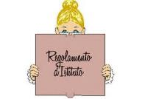
ORARIO DELLE LEZIONI E PERMESSI
- Gli alunni accedono all’interno dell’istituto al suono della prima campana alle ore 8:05. Al suono della seconda campana delle 8:10, insegnanti ed alunni devono trovarsi in aula per dare inizio alle attività didattiche. Nella sede di Erice vetta gli alunni accedono all’interno della scuola al suono della prima campana alle ore 9:10, per iniziare le attività didattiche alle ore 9:15.
- Gli alunni pendolari che frequentano la sede centrale e la sede succursale di via Lodi possono essere ammessi in classe fino alle ore 8:20 con il permesso del docente della prima ora.
- Durante le ore di lezione non sono permesse soste nei corridoi, per le scale, nel cortile che non siano validamente motivate. I docenti avranno cura di accordare permessi di uscita dalle aule in numero limitato e a singoli alunni.
- La durata dell’intervallo è fissata in dieci minuti, fra la fine della III e l’inizio della IV ora di lezione. Nel corso dell’intervallo non possono accedere estranei nell’istituto. Durante l’intervallo gli alunni della sede centrale possono recarsi nell’atrio della scuola.
- Gli alunni di Erice vetta effettueranno una pausa pranzo dalle ore 12:15 alle ore 12:40.
- Le uscite anticipate dall’Istituto vengono autorizzate dal Dirigente Scolastico o da uno dei suoi collaboratori e, per gli alunni minorenni, solo se prelevati da un genitore. I genitori possono delegare chi ritengano idoneo a prelevare i propri figli, producendo i documenti necessari presso l’ufficio della didattica.
- Non è consentito agli alunni entrare posticipatamente ed uscire anticipatamente nella stessa giornata, salvo casi eccezionali che saranno valutati dalla Dirigenza.
- Ad ogni alunno è concesso un massimo di tre entrate posticipate e tre uscite anticipate durante ogni quadrimestre, eccezion fatta per i casi nei quali l’alunno venga accompagnato o prelevato da un genitore.
- Superato il limite massimo dei permessi consentiti, l’alunno minorenne , non accompagnato da un genitore, sarà ammesso in classe ma verrà impegnato in lavori socialmente utili da svolgersi in istituto al termine delle lezioni curriculari. In tal caso sarà affidato ad un collaboratore scolastico in servizio per un’ora al giorno e per un totale di quattro ore. L’alunno maggiorenne, non accompagnato da un genitore, non sarà ammesso in istituto.
- Nel caso di entrate e uscite reiterate al di là del numero consentito, il C.d.c informerà la famiglia e procederà con un’ammonizione scritta che influenzerà negativamente il voto di condotta.
- Le richieste di uscita anticipata degli alunni maggiorenni dovranno essere consegnate in bidelleria al piano terra entro le ore 9:10 e autorizzate dal Ds o da uno dei suoi collaboratori.
- I permessi di entrata saranno autorizzati dal docente della seconda ora e annotati sul registro elettronico oltre che sul registro gestito da un collaboratore scolastico.
- I permessi di uscita saranno autorizzati dal DS o da un suo collaboratore, nel rispetto del regolamento e saranno annotati sul registro elettronico oltre che sul registro gestito da un collaboratore scolastico.

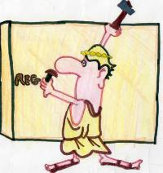

La parola ai protagonisti: intervista agli esperti del diritto!
Lo studio del diritto nelle scuole è importante per fornire ai giovani gli elementi necessari a svolgere un ruolo attivo ed efficace nella vita pubblica. Educa gli studenti alla cittadinanza attiva stimolando i loro interessi per i temi di attualità , facendoli impegnare in discussioni e dibattiti. Gli studenti imparano i diritti e doveri, le responsabilità, la legislazione e la democrazia. In occasione di un dibattito sul tema della legalità, svoltosi presso l’Aula magna, abbiamo posto domande di chiarimento ai giuristi presenti.
Ci accostiamo allo studio del diritto. Potrebbe darci qualche chiarimento sul significato della parola DIRITTO? Quale la sua funzione?
Il diritto è un insieme di regole dirette a disciplinare il funzionamento e l’organizzazione della nostra società. Il diritto indica quindi una serie di comportamenti, obblighi o divieti per assicurare che la nostra società funzioni nel modo migliore. Se infatti vivessimo in una società senza regole, nella quale ogni giorno la persona potesse decidere in piena autonomia quali siano i comportamenti da tenere, si verrebbe a creare una situazione di vero proprio caos.
Accostandoci allo studio del diritto ci siamo scontrati con i concetti di norma sociale e norma giuridica. Quali sono le differenze?
Le norme sociali stabiliscono un comportamento che deve essere tenuto e prevedono anche una sanzione ossia una conseguenza sfavorevole che si verifica nel caso in cui la regola stabilita non sia rispettata; queste regole non sono imposte dallo stato e non si rivolgono a tutti: così per esempio, nel settore sportivo l’attribuzione di punti a vantaggio di una squadra piuttosto che all’altra oppure il richiamo del giocatore o, nei casi più gravi, addirittura la sua espulsione. Le norme giuridiche hanno tre caratteri fondamentali: sono OBBLIGATORIE, perché tutti i destinatari devono seguirle e lo stato ne impone il rispetto anche attraverso le forze dell’ordine. Sono GENERALI, in quanto si rivolgono non ad un soggetto, ma a un numero indeterminato di soggetti che si trovano nella stessa situazione. Sono ASTRATTE perché sono applicabili a un numero infinito di situazioni concrete identiche o simili tra di loro.
Abbiamo appreso che la legge ordinaria rientra tra le fonti del diritto Cosa si intende per gerarchia tra le fonti normative?
Le fonti di produzione del diritto sono organizzate secondo un ordine gerarchico, che tiene conto del loro grado di importanza. Al vertice si trova la Costituzione e via via le fonti di rango inferiore (tra cui la legge ordinaria ed i regolamenti). Il rapporto di gerarchia sussistente tra le fonti normative implica che nessuna fonte di grado inferiore possa derogare ad una norma di grado superiore.
Le norme giuridiche pur essendo obbligatorie non vengono rispettate da tutti. In questi casi quali conseguenze giuridiche sono previste ?
Possiamo definire la SANZIONE come la conseguenza prevista dalla norma giuridica quando non la si rispetta. Possiamo individuare tre tipi di funzioni svolte dalla sanzione: preventiva-riparatoria-punitiva. Ha una funzione preventiva, in quanto la presenza di una conseguenza sfavorevole, connessa alla trasgressione della norma, indica alla maggior parte cittadini di rispettare la norma stessa, al fine di evitare proprio la sanzione. Tramite la sua funzione riparatoria, invece, si cerca di porre rimedio agli effetti sfavorevoli che il mancato rispetto della norma ha nei confronti del danneggiato . La funzione punitiva consiste nel determinare le pene, a livello economico o sul piano della libertà personale, a carico di chi non rispetta le NORME.
D’amico A., Principato M.,Gassirà V.

UNO SGUARDO ALL’EUROPA


L'Unione europea (abbreviata in UE) è un'organizzazione internazionale politica ed economica di carattere sovranazionale, che comprende 28 paesi ( membri indipendenti e democratici). La sua formazione sotto il nome attuale risale al trattato di Maastricht del 7 febbraio 1992 (entrato in vigore il 1º novembre 1993). Essa garantisce la libera circolazione di persone, merci, servizi e capitali all'interno del suo territorio attraverso un mercato europeo comune e la cittadinanza dell'Unione europea, promuove la pace, i valori e il benessere dei suoi popoli, lotta contro l'esclusione sociale e la discriminazione, favorisce il progresso scientifico e tecnologico e mira alla stabilità politica, alla crescita economica e alla coesione sociale e territoriale tra gli stati membri, cercando di attenuare le differenze socio-economiche tra i vari stati membri e incrementarne il benessere socio-economico.
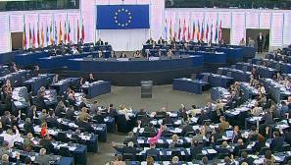


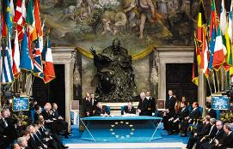Perazzin S. Schifano P.

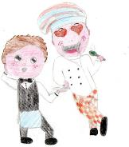

Le regole di sala
Educazione,discrezione,cortesia,disponibilità,desiderio di migliorare se stessi sono la base di qualsiasi rapporto umano.
La prima cosa attraverso cui si da un immediato senso di ordine e professionalità è la divisa. Questa deve essere sempre in ordine e pulita.
In ristorante per evitare cadute accidentali si deve immediatamente pulire ed asciugare il pavimento dove sia caduto cibo o altre sostanze pericolose.
Quando si portano i vassoi in sala utilizzare uno o più sottobraccio (tovaglioli di servizio).
Allineamento e controllo tavoli.
Realizzazione e controllo mise en place del rango.
Sistemazione guéridon e console.
A fine servizio sistemare il materiale usato e pulire la sala.
Nel ristorante il tovagliato ha una grande importanza, dà immediata immagine della qualità del servizio. Per questo si presta grande cura nella scelta dei materiali e nel utilizzarli.
LE REGOLE IN CUCINA
Cura dell’igiene personale,in modo particolare delle mani: le unghie devono essere corte e senza smalto.
Abbigliamento appropriato,preferibilmente chiaro.
Attenzione durante la fase di scongelamento, in particolare della carne e del pesce.
Assaggiare le pietanze nel modo giusto per verificare il sapore e il grado di cottura.
Igiene e conservazione di cibi e materie prime.
Lavarsi le mani con il sapone prima,durante e dopo aver finito di cucinare.
Non indossare anelli, bracciali, collane, orecchini e orologi.
Lavorare in fretta i cibi per evitare la proliferazione di batteri.
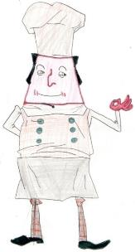
Mazzara Giovanni

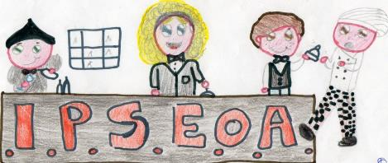

COME ESSERE UN BUON RECEPTIONIST
- Devi avere eccellenti capacità organizzative.
- E’ importante avere delle conoscenze di strumenti tecnologici.
- Sii affidabile.
- Eccellenti capacità di ascolto sono fondamentali.
- Prendi nota di tutto.
- Rispondi al telefono educatamente.
- Rivolgiti al personale incaricato delle consegne con la stessa professionalità e la stessa educazione che usi per qualsiasi altro visitatore.
- Rivolgiti ai clienti che visitano la tua azienda con disponibilità e gentilezza.
- Presentati in maniera appropriata.
- Vestiti in modo da dare una buona impressione.

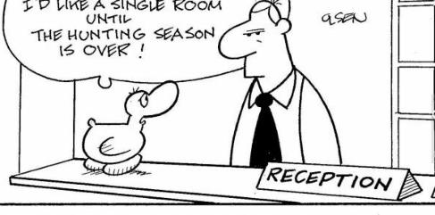
Gassirà V. Lombardo G. Perazzin S.

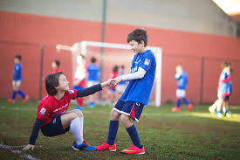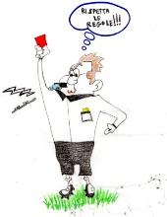

"Fair play" è un’espressione che significa "gioco leale". Non si tratta di una regola scritta, bensì di un comportamento eticamente corretto da adottare nella pratica delle diverse discipline sportive. Fair play significa rispettare le regole e l'avversario, accettare e riconoscere i propri limiti, sapere che i risultati sportivi ottenuti sono correlati all'impegno profuso. Tuttavia il concetto di fair play non si esaurisce nel semplice rispetto delle regole. Esso, infatti, promuove valori, tanto importanti nella vita quanto nello sport, come l’amicizia, il rispetto del prossimo e lo spirito di gruppo.
Il fair play insegna, in una società in cui il fine giustifica spesso il mezzo, a saper perdere e a considerare anche la sconfitta un insegnamento prezioso per la crescita “umana” e agonistica della persona. Il lato educativo, formativo e sociale dello sport si mostra in tutta la sua forza soltanto quando il fair play viene posto al centro dell'attenzione di tutti, praticanti e non, e solamente se non viene considerato un concetto marginale. Al Fair Play deve essere dunque attribuita la massima priorità da parte di coloro che, direttamente o indirettamente, favoriscono e promuovono esperienze sportive. Nel 1975 il C.I.F.P. (Comitato Internazionale Fair Play) pubblicò “La Carta del Fair Play”, un documento che racchiudeva i concetti fondamentali del fair play. Questo documento è un decalogo internazionale dei nobili principi cui chiunque pratichi lo sport dovrebbe ispirarsi. Qui di seguito i dieci punti su cui esso si fonda:
- Fare di ogni incontro sportivo, indipendentemente dalla posta e dalla importanza della competizione, un momento privilegiato, una specie di festa;
- conformarsi alle regole e allo spirito dello sport praticato;
- rispettare gli avversari;
- accettare le decisioni degli arbitri o dei giudici sportivi, sapendo che hanno diritto all'errore, ma fanno tutto il possibile per non commetterlo;
- evitare le cattiverie e le aggressioni negli atti, nelle parole o negli scritti;
- non usare artifici o inganni per ottenere il successo;
- rimanere degno della vittoria, così come nella sconfitta;
- aiutare chiunque la massima comprensione;
- portare aiuto a ogni sportivo ferito o la cui vita sia in pericolo;
- essere un vero ambasciatore dello sport, aiutando a far rispettare i principi suddetti.
Riggio Piero, Bono Giuseppe



UNA LETTERA DALLA FRANCIA

Bonjour élèves de la classe 1°D,

vous allez bien?
Aujourd’ hui, a’ l’école, nous avons parlé de règles avec nos professeurs.
Nous vous les envoyons ci-dessous, pour les partager avec vous- est-ce que vous les trovez similaires aux vôtres? A’ bientôt…
Les élèves de la primiere classe du lycée ‘’Charles de Gaule’’ de Nice.
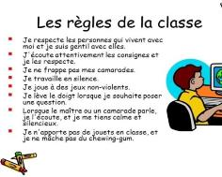
UNA LETTERA DALL’INGHILTERRA
Hello! Are you ok?
let’s talk about rules.
Can we share them with you?
Have you got the same rules?
Bye Bye

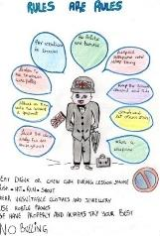

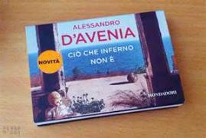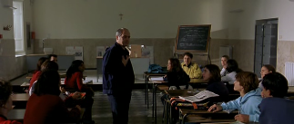

Ciò che inferno non è “ è un romanzo pubblicato nel 2014 da Alessandro D'Avenia. Il titolo riprende una famosa citazione di Italo Calvino, tratta dal romanzo Le città invisibili.
Il romanzo ha per protagonista Federico, diciassettenne che comincia a interrogarsi sulla vita e sul futuro. Alla fine dell'anno scolastico, nell'ebbrezza dell'arrivo dell’ estate palermitana, Federico si accinge a partire per Oxford per una vacanza-studio. In questo frangente avviene l'incontro-svolta con l'insegnante di religione, soprannominato 3P (sigla di Padre Pino Puglisi). 3P stimola Federico a impegnarsi, prima di partire, nel volontariato a favore dei bambini abbandonati del suo quartiere (Brancaccio) che lo stesso don Pino assiste. Federico accetta e il nuovo impegno sarà per lui un momento determinante della sua esistenza. Gli rubano la bici, lo feriscono, ma Federico sente di avere scoperto una realtà allo stesso tempo estranea e a lui prossima. Le vie, le storie, le regole non scritte nel codice terribile di Cosa Nostra, i volti di persone buone e generose ma disperate, come Francesco, Maria, Dario, Serena, Totò rappresentano per Federico una vera folgorazione sulla via della crescita. Si innamorerà di una ragazza di nome Lucia che gli permetterà di vedere le cose da un'altra prospettiva
Alla luce del sole è un film del 2005 diretto da Roberto Faenza. È la storia del presbitero Giuseppe "Pino" Puglisi (interpretato da Luca Zingaretti), il parroco assassinato da cosa nostra a Palermo nel quartiere Brancaccio il giorno del suo 56º compleanno, il 15 settembre 1993. Questo film è tratto dalla storia vera di don Pino Puglisi. È ambientato a Palermo, nel quartiere di Brancaccio. Padre Puglisi è il sacerdote della chiesa del quartiere e si accorge ben presto di una dura verità: i bambini della zona sono coinvolti nella mafia e molti hanno dei genitori mafiosi. Il sacerdote cerca quindi di cambiare la situazione, dicendo loro di andare a scuola, in chiesa e di non rubare . Ai ragazzi piace andare a trovare don Puglisi in parrocchia e il prete manda dei messaggi chiari ai mafiosi di Palermo, facendo dei discorsi nella piazzetta della chiesa, ma non viene ascoltato praticamente da nessuno. Il suo messaggio per i cosiddetti uomini d'onore era di presentarsi “alla luce del sole” e di non agire nell'ombra. Don Puglisi si rende allora conto di essere in pericolo e che potrebbe essere ucciso in qualsiasi momento. Infatti, venne ucciso per strada da un gruppo di mafiosi che lo seguì in auto. Le ultime parole da lui pronunciate sono state: “Vi aspettavo”. Nell'ultima scena, in cui viene celebrato il funerale, furono presenti tutti i bambini della parrocchia che lasciarono un pensiero per lui sopra la bara. Principato S.

La matematica e le regole.
La matematica non è un’opinione !!!
DAL DISORDINE ...............
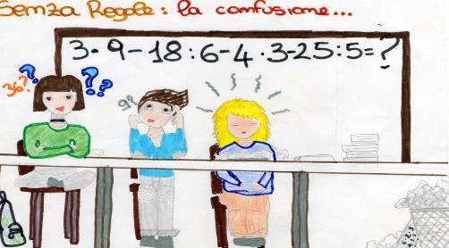

... ALL’ORDINE

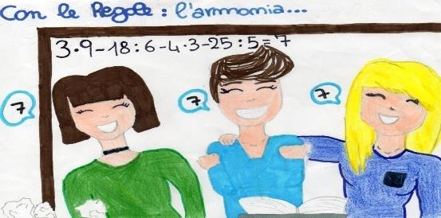

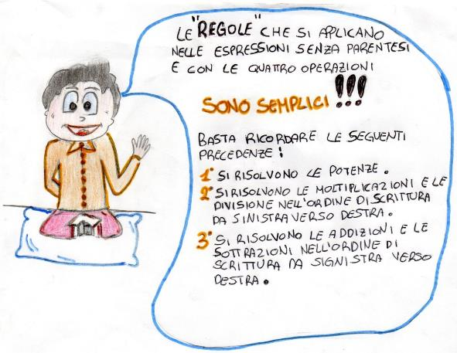
E... se invece ci sono le parentesi?
Basta risolvere le operazioni all’interno delle parentesi più interne, di solito le parentesi tonde, rispettando le precedenze viste prima, proseguendo con le altre parentesi!
Quindi, ricordando : { ...[ ... (...) ...]..}

Il RISPETTO delle REGOLE ci consente di calcolare il valore delle espressioni....dalle più semplici alle più complicate.

